Министерство науки и высшего образования Российской Федерации

**Федеральное государственное бюджетное образовательное учреждение**

**высшего образования**

«Владимирский государственный университет

имени Александра Григорьевича и Николая Григорьевича Столетовых»

(ВлГУ)

Кафедра информационных систем

и программной инженерии

**Лабораторная работа № 5**

**по дисциплине**

**«Качество программно-информационных систем»**

РАСЧЕТ НАДЕЖНОСТИ ИНФОМАЦИОННОЙ СИСТЕМЫ

Выполнил:

ст. гр. ПРИ-120

К. А. Борисова

Принял:

В. Г. Хлызова

Владимир, 2023

**Цель работы**

Рассчитать надежность информационной системы логико-вероятностным методом для ИС выбранной предметной области.

**Задание**

1. Ознакомиться с примером расчета надежности информационной системы логико-вероятностным методом.
2. Для выбранной предметной области:

* Построить схему ИС
* Выполнить расчет экономической эффективности ИС
* Провести экспериментальное тестирование ИС на количество отказов(сбоев) в работе.
* Выполнить расчет вероятности безотказной работы модулей ИС
* Выполнить расчет вероятности отказа модулей ИС
* Выполнить расчет средней наработки на отказ
* Выполнить расчет показателя надежности ИС

1. Сделать вывод

**Ход работы**

Перед началом работы была определена информационная система «Система управления тестированием». Test Management System позволяет планировать, отслеживать и проверять результат выполнения тестов. Благодаря TMS можно быстро сделать вывод, работает ли продукт, как ожидалось, или требует исправления и доработки.

Изучив функциональные возможности системы в рамках предыдущих лабораторных работ, была составлена блок-схема выбранной информационной системы.

Результат представлен на рисунке 1:



Рисунок 1. Блок-схема ИС

Каждый модуль имеет свой номер и соответствующее название. Также модули связаны между собой. Имеются следующие модули:

1. Создание рабочего пространства (проекта);
2. Создание пользователей;
3. Добавление уже имеющихся пользователей;
4. Создание тестовой документации;
5. Назначение прав пользователю;
6. Создание тест-планов;
7. Создание тест-кейсов;
8. Создание чек-листов;
9. Создание общих шагов;

**Расчет экономической эффективности ИС**

Для расчета экономической эффективности воспользуемся следующей формулой:

где (t-) - последний период реализации проекта, при котором разность накопленного дохода и затрат принимает отрицательное значение.

D (t-) - последняя отрицательная разность накопленного дохода и затрат.

D (t+) - первая положительная разность накопленного дохода и затрат.

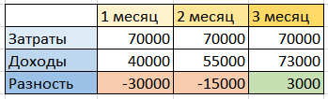Внесем данные о затратах и доходах в таблицу и вычислим их разность (рисунок 2).

Рисунок . Данные о затратах и доходах

Тогда: Т*ок*=2+ (-15000) / ((-15000) – 3000) = 2,83(мес) – в таком случае окупаемость системы равна 2,83 месяца.

**Тестирование ИС**

Необходимо провести экспериментальное тестирование ИС на количество отказов (сбоев) в работе.

Тестирование программы проводилось в течение 20 часов, и за весь период было зафиксировано 4 сбоя.

Из всех зафиксированных сбоев 50% это человеческий фактор, и 50% аппаратный сбой. Сбоев другого характера зафиксировано не было.

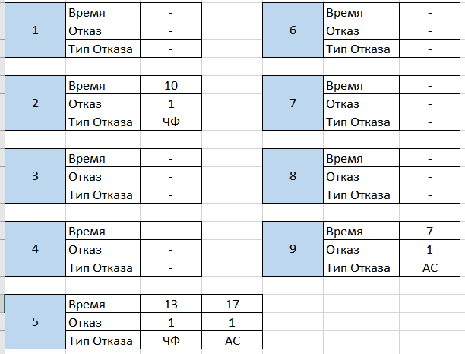Результаты тестирования информационной системы приведены в таблицах на рисунке 3:

Рисунок . Результаты тестирования ИС

**Расчет вероятности безотказной работы**

Вероятность безотказной работы (ВБР) будем рассчитывать, как деление объектов, исправно работающих в промежутке времени, на число объектов в начале испытаний.

, где

λ – количество сбоев, деленное на промежуток времени,

t – период тестирования.

Исходя из данных тестирования произведем расчет вероятности безотказной работы:

|  |  |
| --- | --- |
| λ1 = 0/20= 0 в час; | P1 = 2,7 - 0*20 =1 |
| λ2 = 1/20= 0,05 в час; | P2 = 2,7 – 0,05*20 =0,37 |
| λ3 = 0/20= 0 в час; | P3 = 2,7 - 0*20 =1 |
| λ4 = 0/20= 0 в час; | P4 = 2,7 - 0*20 =1 |
| λ5 = 2/20= 0,1 в час; | P5 = 2,7 – 0,1*20 =0,137 |
| λ6 = 0/20= 0 в час; | P6 = 2,7 - 0*20 =1 |
| λ7 = 0/20= 0 в час; | P7 = 2,7 - 0*20 =1 |
| λ8 = 0/20= 0 в час; | P8 = 2,7 - 0*20 =1 |
| λ9 = 1/20= 0,05 в час; | P9 = 2,7 – 0,05*20 =0,37 |

**Расчет вероятности отказа**

Так как вероятность отказа – это обратная величина ВБР, то следует от 100% отнять ВБР.



Исходя из данных тестирования произведем расчет вероятности отказа:

|  |
| --- |
| Модуль 1. Вероятность отказа Q1 = 1-1=0 (0%) |
| Модуль 2. Вероятность отказа Q2 = 1-0,37=0.63 (63%) |
| Модуль 3. Вероятность отказа Q3 = 1-1=0 (0%) |
| Модуль 4. Вероятность отказа Q4 = 1-1=0 (0%) |
| Модуль 5. Вероятность отказа Q5 = 1-0,137=0.863 (83,6%) |
| Модуль 6. Вероятность отказа Q6 = 1-1=0 (0%) |
| Модуль 7. Вероятность отказа Q7 = 1-1=0 (0%) |
| Модуль 8. Вероятность отказа Q8 = 1-1=0 (0%) |
| Модуль 9. Вероятность отказа Q9 = 1-0,37=0.63 (63%) |

**Определение средней наработки**

Средняя наработка на отказ – отношение наработки восстанавливаемых систем к математическому ожиданию числа её отказов в пределах этой наработки.



n – количество отказов,

tсрi – среднее время между i-1 и i отказами объектов.

Рассчитаем наработку на отказ T0= (7+3+3+4)/4 = 17/4 = 4,25.

Средняя наработка на отказ равна T0=4,25 часа.

**Расчет показателя надежности ИС**

На данном шаге необходимо составить логическое выражение блок-схемы.

Упрощение логического выражение возможно при помощи карт Карно. Для расчета надежности ИС сначала составим логическое выражение данной блок схемы, но перед этим сделаем некоторые оговорки.

Пусть:

Блок B => 2*5 (рисунок 4)



Рисунок 4. Блок B

Блок С => 3 (рисунок 5)



Рисунок 5. Блок С

Блок D => 4*(6v7v8v9) (рисунок 6)



Рисунок 6. Блок D

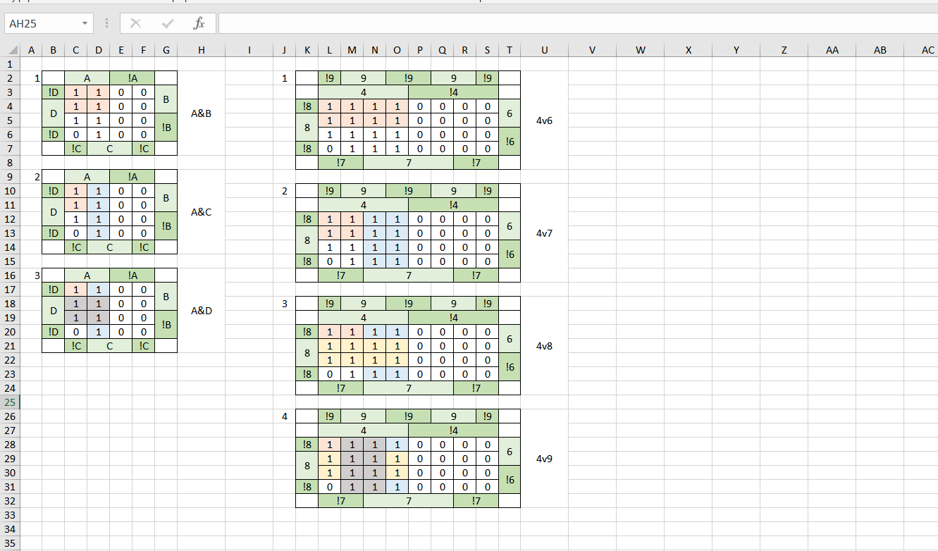Все расчеты приведены в таблице на листе «lab5.Karno» (рисунок 7).

Рисунок . Расчет карт Карно

Общее логическое выражение имеет вид:

ABvACvADvABCvABDvACDvABCD = ABvACvAD.

Также с помощью карт Карно упростим логическое выражение блока D:

46v47v48v49v467v468v469v478v479v489v4678v4679v4689v4789v46789 = 46v47v48v49

Тогда, подставляя полученные значения в общее логическое выражение, мы имеем:

AB = 1(25) = 1*0,37*0,137 = 0,05

AC = 13 = 1*1 = 1

AD = 1(46v47v48v49) = 1*(1*1+1*1+1*1+1*0,37) = 3,37

ABvACvAD = 0,05+1+3,37 = 4,42 – показатель надежности системы.

Исходя из расчетов, видно, что система вполне надежная, за исключением подсистемы 2>>5, так как именно в ней было обнаружено большее количество отказов, в каждом блоке подсистемы.

**Вывод**

В процессе выполнения работы была рассчитана надежность информационной системы логико-вероятностным методом для ИС выбранной предметной области.